# HƯỚNG DẪN SỬ DỤNG MONTANA 680

1. **THÔNG SỐ KỶ THUẬT:**

* Kích thướt máy
* Kích thướt màn hình
* Độ phân giải màn hình
* Loại màn hình
* Trọng lượng
* Nguồn điện sử dụng
* Thời gian sử dụng pin
* Chống thấm

: 7.48 x 14.42 x 3.64 cm

: 5.06 x 8.93 cm (4.0”)

: 272 x 480 pixels

: Cảm ứng, tinh thể lỏng 65 ngàn màu.

: 289 gram (kể cả pin Lithium-ion)

: Pin sạc Lithium-ion (kèm theo máy) hoặc 3 pin AA

: khoảng 16 giờ (pin Lithium-ion) hoặc 22 giờ (với pin AA)

: đạt tiêu chuẩn IPX7

* Hệ bản đồ : WGS 84, VN 2000, … và nhiều hệ bản đồ khác
* Hệ tọa độ : UTM, Lat/Long, Maiden head, MGRS,…
* Độ nhạy máy thu
* Dãy nhiệt độ hoạt động
* Giao diện với máy tính

: mạnh và cực nhanh, sai số từ 3-10 mét

: từ -15 độ C đến 70 độ C

: USB tốc độ cao và tương thích với chuẩn NMEA 0183

* Cài đặt sẳn bản đồ hành chính các tỉnh/thành trong cả nước.
* Dung lượng bộ nhớ trong: 4.0 GB
* Hổ trợ khe cắm thẻ nhớ ngoài, loại thẻ Micro SD (không kèm theo máy)
* Có khả năng tải bản đồ vào máy, tương thích với chức năng Custom Map
* Bộ nhớ điểm (waypoint): 4000 điểm
* Hành trình: thiết lập được 200 hành trình, mỗi hành trình có thể
* Bộ nhớ lưu vết: 10.000 điểm, có thể lưu được 200 Saved Track

đi qua 200 điểm

* Chức năng Routing: dẫn đường theo tuần tự nếu đã cài đặt bản đồ giao thông
* Dẫn đường bằng hình ảnh (photo navigation)
* La bàn điện tử và khí áp kế đo cao độ bên trong máy
* Tích hợp máy ảnh kỷ thuật số 8.0 megapixel, tự động gắn toạ độ vào bức ảnh
* Chia sẽ dữ liệu với các GPS tương thích khác bằng wireless
* Lịch vệ tinh (tìm thời gian đo tốt nhất)
* Thông tin mặt trăng, mặt trời và lịch thủy triều
* Tính toán chu vi, diện tích ngay trên máy
* Chức năng cảnh báo vào vùng nguy hiểm
* Chức năng trình duyệt ảnh kỷ thuật số

1. **HÌNH ẢNH BÊN NGOÀI:** Hình mặt trước và mặt sau:

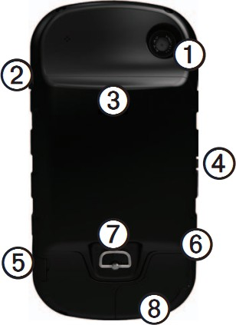

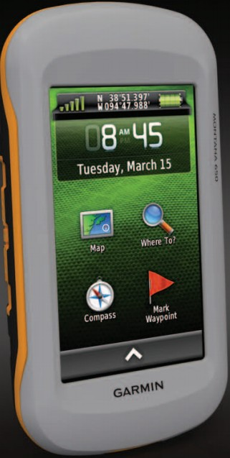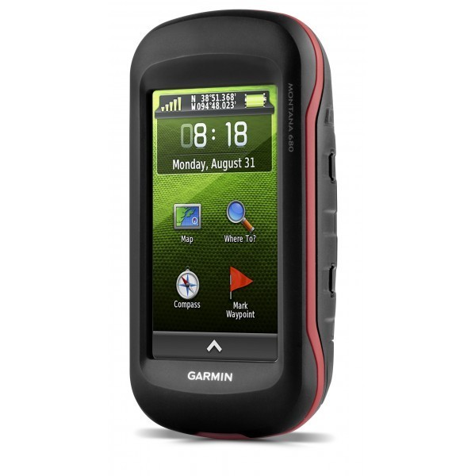

|  |  |
| --- | --- |
| **1** | **Thấu kính máy ảnh** |
| **2** | **Nút nguồn** |
| **3** | **Khe cắm thẻ nhớ (bên dưới hộp pin)** |
| **4** | **Nơi lắp đế nguồn gắn trên ôtô** |
| **5** | **Jack cắm headphone** |
| **6** | **Cổng USB** |
| **7** | **Khóa mở hộp pin** |
| **8** | **Cổng anten ngoài** |

# MỞ, TẮT MÁY & CÁC CHẾ ĐỘ MÀN HÌNH:

1/ Nhấn và giữ phím  khoảng 3 giây để tắt hoặc mở máy.

2/ **Chỉnh độ sáng của màn hình**: Nhấn nhẹ phím trên màn hình để điều chỉnh độ sáng cho thích hợp.

, sau đó di chuyển thanh trượt

3/ **Khoá màn hình**: do là màn hình cảm ứng và để tránh những kích hoạt ngoài ý muốn, ta có thể khoá màn hình lại:

* Nhấn 
* Chọn

Để mở khoá màn hình, ta cũng làm tương tự như trên

# CÁCH SỬ DỤNG CÁC PHÍM ẢOTRÊN MÀN HÌNH CẢM ỨNG:

* + Chọn
  + Chọn
  + Chọn
  + Chọn
  + Chọn
  + Chọn
  + Chọn

 để mở tất cả các ứng dụng trên màn hình menu chính

để đóng trang màn hình hiện tại và trở về trang màn hình trước đó. để trở về trang màn hình trước đó.



để lưu lại những thay đổi và đóng trang màn hình lại. và  để di chuyển màn hình lên hay xuống.



để mở một menu phụ để tìm kiếm.

# MÀN HÌNH MENU CHÍNH:

Tất cả các tính năng của máy đều nằm trên màn hình Menu chính. Dùng phím  hoặc



để chuyển đổi giữa các trang màn hình với nhau. Trên mỗi chức năng, ta có thể ấn để mở Menu phụ cho chính chức năng đó. Các trang màn hình Menu chính gồm có

như hình bên dưới:

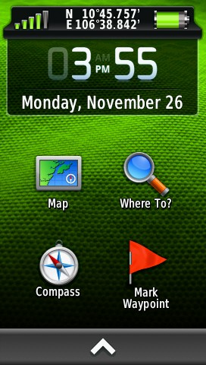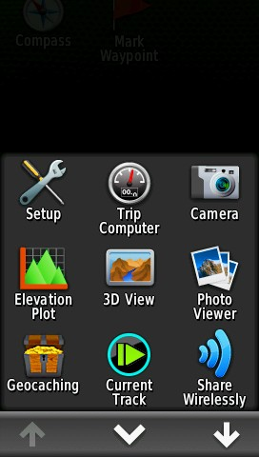

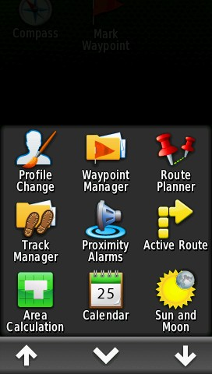 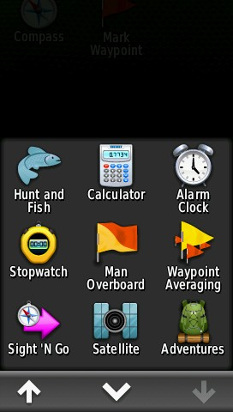

# CÀI ĐẶT

1. **CÀI ĐẶT CHO HỆ THỐNG:**

Từ màn hình Menu chính, chọn **Setup > System**. Bạn sẽ có các lựa chọn sau:

* + **Satellite**: nên chọn **GPS + GLONASS**
  + **Text language**: chọn **English**.

# Voice Language: chọn American English-Jill II. CÀI ĐẶT CÁC ĐƠN VỊ ĐO LƯỜNG:

Từ màn hình Menu chính, chọn **Setup > Units,** ta có hình như bên dưới. Sau đó, có thể cài đặt các đơn vị đo lường theo ý muốn của người sử dụng.

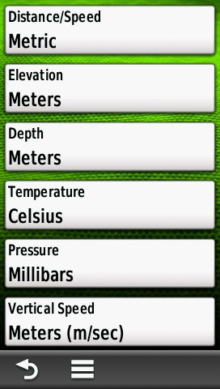

1. **CÀI ĐẶT THỜI GIAN:** Từ màn hình Menu chính, chọn **Setup > Time :**
   * **Time Format**: chọn chế độ 12-hours hoặc 24-hours
   * **Time Zone**: chọn **Automatic**, máy sẽ tự động chọn múi giờ cho bạn
2. **CÀI ĐẶT HỆ TỌA ĐỘ & HỆ BẢN ĐỒ:** Từ màn hình Menu chính, chọn **Setup > Position Format :**

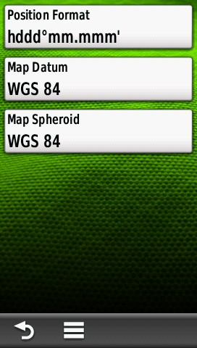

* Chọn **hddd’mm.mmm’** : nếu bạn muốn xem tọa độ dưới dạng độ, phút, giây
* Chọn **UTM / UPS** : nếu bạn muốn xem tọa độ dưới dạng mét.

**Map Datum**: chọn **WGS 84**

**\* Ngoài ra, nếu bạn muốn cài đặt hệ tọa độ VN 2000,** thao tác như sau: Chọn **Setup > Position Format > Map Datum > User.** Ta có màn hình:

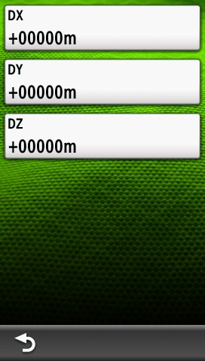

Sau đó nhập các giá trị của DX, DY, DZ vào:

# DX = - 00193, DY = - 00039, DZ = - 00111

Nhập xong, chọn 

để lưu lại các giá trị trên, nhấn 

để thoát khỏi màn hình này.

Sau đó chọn lại **Position Format > Position Format > User Grid > UTM** và nhập các giá trị dưới đây vào :

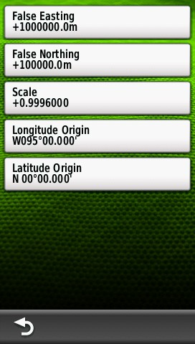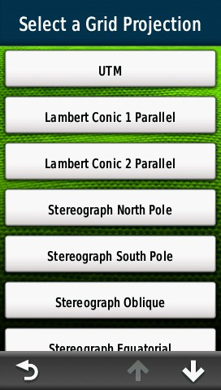

* **False Easting** : Đổi giá trị thành 500000.0m
* **False Northing**: Đổi giá trị thành 0.0m
* **Scale**: giữ nguyên giá trị hoặc đổi thành **0.9999000**, tùy theo lưới chiếu sử dụng.
* **Longitude Origin:** nhập kinh tuyến trục của địa phương vào.

Nhập xong mỗi giá trị chọn nhập các giá trị tiếp theo.

 để lưu lại. Sau đó chọn 

để thoát ra và tiếp tục

Lưu ý: Nhớ chuyển chữ **W** thành **E** trước giá trị của kinh tuyến trục (xem danh sách kinh tuyến gốc của tất cả các tỉnh thành ở phần cuối)

# CÁC THAO TÁC THƯỜNG SỬ DỤNG I. ĐO VÀ LƯU LẠI MỘT TỌA ĐỘ ĐIỂM (Waypoint):

Sau khi mở máy, đợi vài giây cho máy thu được tín hiệu vệ tinh. Chọn **Sattelite** để kiểm tra, khi nào máy thu được tín hiệu vệ tinh như màn hình bên dưới - khi đó máy đã

**Tọa độ nơi đặt máy**

**Sai số**

sẳn sàng hoạt động. Máy có thể đo và lưu trữ được 4.000 tọa độ điểm với tên và biểu

tượng khác nhau.

**Số thứ tự của vệ tinh**

**Cao độ** 6

**Độ mạnh, yếu của tín hiệu vệ tinh**

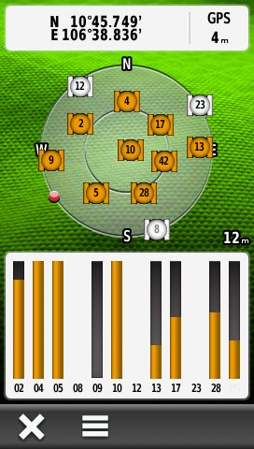

# 1/ Đo và lưu lại vị trí đang đặt máy:

* Mở máy và chờ thu tín hiệu từ vệ tinh, đặt máy tại vị trí cần đo.
* Nhấn vào lệnh **Mark Waypoint**
* Chọn **Save** để lưu thông tin vào máy. Máy sẽ tự động lưu lại tên tọa độ điểm theo dạng số thứ tự 1, 2, 3 …. Nếu thích, bạn có thể chọn lệnh **Edit** để đặt lại tên và biểu tượng cho từng vị trí.

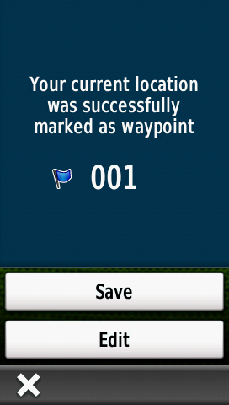

# 2/ Lưu lại 1 tọa độ bất kỳ:

* Việc đầu tiên là ghi lại tọa độ cần lưu ra giấy.
* Chọn lệnh **Mark Waypoint**
* Chọn lệnh **Edit**
* Chọn **Location,** máy sẽ hiện ra 1 bảng chữ số, sử dụng bảng chữ số này và các mũi tên để nhập tọa độ mới vào.
* Nhấn để hòan tất việc nhập dữ liệu
* Chọn **Save** để lưu lại

# 3/ Đo 1 tọa độ giả định:

Chức năng này dùng để đo tọa độ bất kỳ một điểm nào mà ta thấy trên màn hình bản đồ, hoặc ta nhìn thấy ngòai thực địa nhưng không thể đến ngay vị trí đó được (VD: nằm giữa ao, hồ hoặc địa hình hiểm trở,…)

* Chọn **Map** để đưa về màn hình bản đồ.
* Chạm vào vị trí trên bản đồ mà ta cần lưu lại (cần phóng to bản đồ càng lớn càng tốt, như vậy vị trí cần lưu sẽ chính xác hơn)
* Trên đỉnh màn hình sẽ hiện ra một dòng thông tin. Chạm tiếp vào dòng thông tin đó, trên đỉnh màn hình sẽ hiện ra tọa độ, cao độ và khỏang cách đến điểm mà ta cần lưu.
* Chạm vào hình để lưu lại tọa độ điểm đó. Nhấn **OK** để hòan tất công việc.

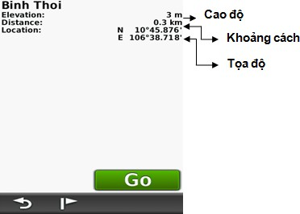

# 4/ Hiệu chỉnh Waypoint:

Sau khi đã lưu Waypoint vào bộ nhớ, bạn có thể hiệu chỉnh để thay đổi tên, biểu tượng, tọa độ, cao độ, hình ảnh… của một Waypoint bất kỳ.

# Vào Waypoint Manager

* Chọn 1 Waypoint mà ta cần hiệu chỉnh.
* Chọn 1 thuộc tính cần hiệu chỉnh như tên,biểu tượng**,** tọa độ, **Elevation**: cao độ,..
* Chọn chữ, con số, biểu tượng cần thiết cho sự thay đổi



* Nhấp vào hình
* Nhấp vào hình

để hòan tất việc hiệu chỉnh để thóat khỏi chức năng này.

# 5/ Xóa Waypoint:

**a/ Xóa 1 Waypoint**:

* Vào **Waypoint Manager**
* Chọn 1 Waypoint mà bạn cần xóa
* Chọn biểu tượng 
* Chọn **Delete.** Máy sẽ hiện ra 1 câu hỏi, tiếp tục chọn **Delete :** điểm đã được xoá

# b/ Xóa tất cả Waypoint:

Hết sức cẩn thận khi sử dụng chức năng này, một khi dữ liệu đã bị xoá thì không thể khôi phục lại được. thao tác như sau:

# Chọn Setup > Reset > Delete All Waypoints > Delete

Khi bạn xóa bỏ 1 Waypoint nào đó, thì hình ảnh gắn liền với Waypoint đó vẫn chưa

được xóa. Muốn xóa hình ảnh, bạn phải vào **Photo Viewer. II. SỬ DỤNG MÁY CHỤP ẢNH (Camera):**

Montana 650 có tích hợp 1 Camera 5.0 Megapixel. Khi bạn chụp ảnh, hình ảnh sẽ được lưu lại cùng với tọa độ của bức ảnh. Bạn có thể dùng chức năng dẫn đường để tìm vị trí bức ảnh giống như tìm một Waypoint.

# 1/ Cài đặt cho máy ảnh:

Chọn **Setup > Camera,** ta có hình như bên dưới

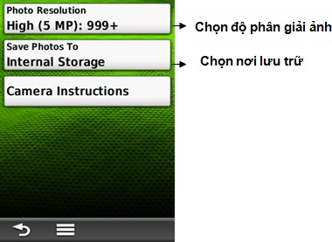

# 2/ Chụp ảnh:

* Chọn **Camera**
* Nếu cần thiết, có thể chạm vào biểu tượng thích hợp.

 để chọn chế độ

ánh sáng cho

* Chạm vào dấu **+** hoặc **–** , để chọn chế độ chụp xa hay gần
* Chạm nhẹ vào biểu biểu tượng để chụp bức ảnh
* Chạm vào để thóat khỏi Camera

# 3/ Xem lại bức ảnh đã chụp:

* Chọn **Photo Viewer**
* Chọn bức ảnh cần xem
* Chạm vào biểu tượng 

, ta có các lựa chọn sau:

+ **View Map**: xem vị trí bức ảnh trên bản đồ

+ **View Information**: xem thông tin về bức ảnh như toạ độ, ngày chụp,…

+ **Delete Photo**: xóa ảnh

+ **Set As Wallpaper**: chọn ảnh làm hình nền

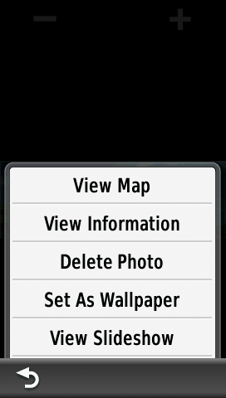

# SỬ DỤNG LA BÀN ĐIỆN TỬ:

Màn hình la bàn thường dùng để dẫn đường. Khi bạn cần di chuyển đến 1 điểm

nào đó, phần mũi nhọn của ▲ luôn luôn chỉ về điểm mà bạn cần đi đến, bất chấp

hướng mà bạn đang di chuyển. Nếu mũi tên chỉ về đỉnh của la bàn, khi đó bạn đã đi đúng hướng.

Ở màn hình này còn cung cấp cho bạn các thông số như : tốc độ hiện tại, khoảng cách đến điểm đến và thời gian dự kiến kết thúc hành trình.

# 1/ Hiệu chỉnh lại la bàn:

Trong quá trình sử dụng nếu thấy la bàn trong máy lệch so với thực tế, ta nên hiệu chỉnh lại. Mặt khác, nên hiệu chỉnh lại la bàn điện tử sau khi bạn đã di chuyển 1 khoảng cách xa hoặc có sự thay đổi nhiều về nhiệt độ (từ 11 độ C). Việc này ta nên làm ở ngoài trời và không nên đứng gần những vật có phát ra từ trường (xe ô tô, đường dây điện,...). Thao tác như sau:

* 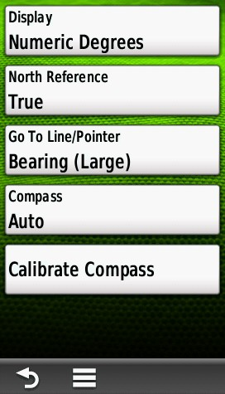Vào **Setup > Heading > Calibrate Compass**, nhấn

**Start**. Sau đó làm theo như minh họa trên màn hình.

# Hoặc:

* Chọn **Compass**, la bàn sẽ xuất hiện. Sau đó, cầm và

giữ

ngay giữa la bàn, nhấn

**Start** và làm theo minh

họa trên màn hình.

Nếu xuất hiện dòng chữ **“Calibration Failed”** - quá trình

hiệu chỉnh chưa đạt. Bạn phải nhấn trình.

**Ok** và lặp lại quá

# 2/ Hiệu chỉnh Sensor đo cao độ:

Để máy có thể đo cao độ chính xác hơn (độ cao so với mặt nước biển), bạn nên hiệu chỉnh lại thiết bị. Ta phải đi đến nơi mà ta biết chính cao độ hoặc áp suất để hiệu chỉnh. Máy sẽ căn cứ vào cột mốc chuẩn này để đo chính xác hơn các điểm về sau.

# Vào Setup > Altimeter > Calibrate Altimeter

* Nhấn **Yes** nếu bạn biết cao độ. Nhấn **No**, sau đó chọn **Yes** nếu bạn biết áp suất.
* Sau đó nhập giá trị cao độ hoặc áp suất vào. Nhấn để hòan tất công việc

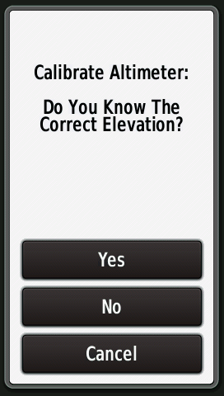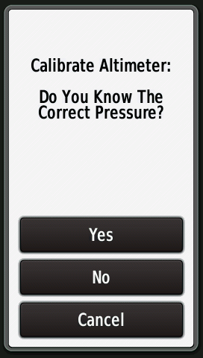

**\*Chú ý**: đơn vị đo cao độ và áp suất phải tương ứng với các đơn vị đo lường mà bạn đã chọn ở phần cài đặt.

# HÀNH TRÌNH (Route):

Hành trình là bao gồm một chuổi các tọa độ điểm mà nó dẫn bạn đi từ điểm đầu tiên đến đến điểm cuối cùng, một hành trình phải có ít nhất 2 điểm.Thiết bị này có thể lưu được 200 hành trình, mỗi hành trình có thể đi qua được 200 tọa độ điểm.

# 1/ Thiết lập một hành trình:

* **Bước 1**: Vào **Route Planner > Create Route > Select First Point :** chọn điểm khởi hành cho hành trình.
* **Bước 2**: Chọn 1 trong các tùy chọn sau:

+ **Use Map**: màn hình bản đồ hiện ra, chạm vào bất kỳ điểm nào mà bạn muốn.

+ **Recent Finds:** những điểm được lưu trong thời gian gần nhất

+ **Waypoint**: máy sẽ hiện ra danh sách Waypoint đã lưu trong máy, hãy chọn cho bạn một Waypoint.

+ **Photos**: Chọn 1 hình ảnh.

* **Bước 3** : Chọn **Use**: máy sẽ chọn 1 trong các tùy chọn ở trên làm điểm khởi hành.
* **Bước 4** : Chọn **Select Next Point**: chọn điểm kế tiếp cho hành trình.
* **Bước 5** : lặp lại bước 2 và 3 cho đến khi bạn chọn xong điểm kết thúc hành trình.
* **Bước 6** : Nhấn để thoát ra và lưu lại hành trình.

# 2/ Xem lại một hành trình trên bản đồ:

* + Vào **Route Planner**
  + Chọn 1 hành trình mà bạn muốn xem. Nhấn hiện ra trên bản đồ.

# 3/ Chỉnh sửa một hành trình:

**View Map**: hành trình của bạn sẽ

Có thể chỉnh sửa lại bất cứ hành trình nào mà bạn đã tạo trước đó.

* + Vào **Route Planner**
  + Chọn một hành trình mà bạn muốn chỉnh sửa
  + Chạm vào một điểm mà bạn muốn chỉnh sửa, sẽ có các tùy chọn sau:

+ **Review**: xem thông tin của của điểm đó: tọa độ, cao độ , khoảng cách đến.

+ **Move Down (or Up)** : thay đổi thứ tự của điểm trên hành trình.

+ **Insert**: thêm một điểm mới vào hành trình

+ **Remove**: lọai bỏ 1 điểm ra khỏi hành trình

# 4/ Hành trình ngược:

Bạn có thể đảo chiều một hành trình, khi đó điểm khởi đầu sẽ là điểm kết thúc của hành trình và thứ tự các điểm trong hành trình cũng được đổi theo tương ứng. Sử dụng chức năng này khi ta đã đi hết một hành trình và muốn trở về trên con đường đã đi trước đó.

* + Vào **Route Planner**
  + Chọn hành trình mà bạn muốn đảo chiều **> chọn Reverse Route 5/ Xóa một hành trình:**
  + Vào **Route Planner**
  + Chọn 1 hành trình cần xóa, nhấn **Delete Route > Delete V. TRACK (Vết, đường đi):**

Tất cả các thiết bị GPS của Garmin sẽ ghi lại dấu vết (Track) trong quá trình di chuyển. Bạn có thể lưu lại những track này để sử dụng sau đó. Thiết bị này có thể lưu lại được 200 Track.

# 1/ Quản lý Track Log:

* Từ Menu chính, chọn **Setup > Tracks > Tracks Log**
* Chọn **Record Method, Distance** hoặc **Record Method, Time** hoặc **Auto**

Nếu bạn chọn **Distance/Time :** Track của bạn sẽ tự động lưu theo khoảng cách/thời gian chỉ định.

# 2/ Xem Track hiện tại:

Track đang được ghi gọi là track hiện tại

Từ menu chính, chọn **Current Track** hoặc **Track Manager > Current Track**

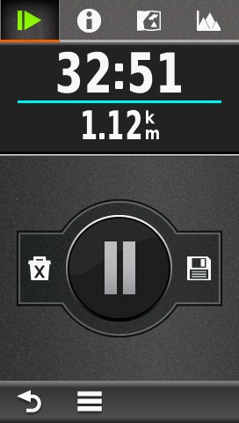

# 3/ Lưu lại Track hiện tại:

a/ Từ Menu chính, chọn **Current Track** hoặc**Track Manager > Current Track**

b/ Chọn 1 trong 2 kiểu lưu sau:

* Bấm vào biểu tượng để **Save Track :** lưu lại tòan bộ track
* Bấm vào chọn **Save Portion:** cho phép bạn lưu lại một đọan nào đó của track

# 4/ Reset Track hiện tại (Current Track)

Vì máy có tính năng tự động ghi lại toàn bộ đoạn đường đã đi qua, trong đó có những đoạn đường mà ta không cần đến. Đặc biệt, đối với những máy Garmin thế hệ mới, nó có tính năng tự động nối điểm đầu của Track này với điểm cuối của Track tiếp theo (mặc dù giữa 2 lần đo ta đã tắt máy). Vì vậy, để tránh tình trạng các Track này dính chùm với nhau, trước khi tiến hành đo ta nên xóa những Track tạm thời này đi, việc xóa những Track này không ảnh hưởng gì đến những Track đã lưu trước đó. Thao tác như sau :

# Chọn Track Manager > Current Track > Clear current Track > Clear Hoặc: từ Menu chính, chọn Setup > Reset > Clear Current Track > Clear 5/ Xóa 1 Track đã lưu trong máy:

* Từ Menu chính, chọn **Track Manager**
* Chọn track mà ta cần xóa
* Chọn

# > Delete > Delete

**CÁC CHỨC NĂNG CHÍNH**

1. **CHỨC NĂNG DẪN ĐƯỜNG:**

Thiết bị này có thể dẫn bạn đi đến bất kỳ tọa độ điểm, hình ảnh nào đã lưu trong máy hoặc đi theo Track, hành trình mà bạn đã tạo ra.

Từ màn hình Menu chính, chọn **Where To ?** Máy sẽ liệt kê ra các tùy chọn sau:

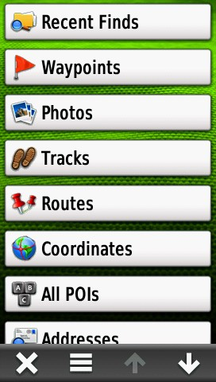

* + **Waypoint**: chọn Waypoint mà bạn cần đi đến. Sau đó chọn **Go**
  + **Photos** : chọn một hình ảnh mà bạn cần đi đến > chọn **Go**
  + **Track** : chọn một Track mà bạn cần đi > chọn **Go**
  + **Route**: chọn 1 hành trình mà bạn muốn đi > chọn **Go**, máy sẽ dẫn bạn đến điểm khởi hành của hành trình và sau đó đi theo hành trình mà bạn đã lập trước đó.
  + **Geocaches**: dẫn đường đến một vị trí, địa danh đã được lập sẵn.
  + **Coordinates**: Dẫn đường đi đến 1 điểm mà ta biết tọa độ của điểm đó, sau khi chọn **Coordinates**, ta có màn hình như bên dưới. Dùng các chữ số để nhập tọa độ

mới vào, xong chọn để lưu lại. Trên màn hình sẽ xuất hiện một đường thẳng

nối từ điểm ta đang đứng đến điểm mà ta vừa nhập tọa độ vào.

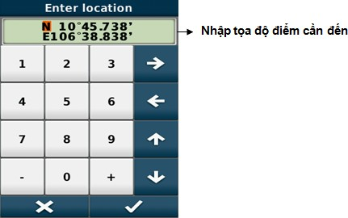

Sau khi chọn một trong các

tùy chọn trên và chọn lệnh **Go.** Trên màn hình bản đồ sẽ hiện ra một đường thẳng nối từ nơi ta đang đứng đến điểm mà ta cần đi đến. Nên thoát khỏi màn hình bản đồ để chuyển sang màn hình la bàn (chọn **Compass**) và di chuyển theo hướng chỉ của la bàn. Trên màn hình này, ta cũng có thể thấy các thông số như tốc độ đang di chuyển, khỏang cách và thời gian đến đích.

Khi về đến đích, máy sẽ phát ra một tiếng beep và trên màn hình sẽ hiện ra dòng chữ

**Arriving At** “tên điểm”.

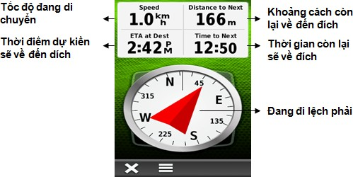

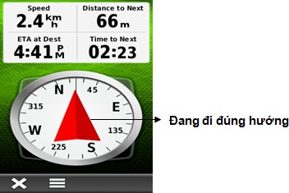Để dừng chức năng dẫn đường: chọn **Where**

**To ?**, chọn **Stop Navigation**

# CHỨC NĂNG TÍNH DIỆN TÍCH MỘT KHU VỰC:

Trước khi đo một khu vực nào đó, ta nên

dung lệnh **Clear Current Track**. Việc này giúp

cho hình dáng các khu vực không dính liền nhau, máy sẽ cho ta thấy vị trí và hình dáng của từng khu vực riêng biệt. Việc xóa Track này không ảnh hưởng gì tới những Track mà bạn đã lưu trước đó.Thao tác như sau :từ màn hình Menu chính:

# Chọn Track Manager > Current Track > Clear Current Track > Clear

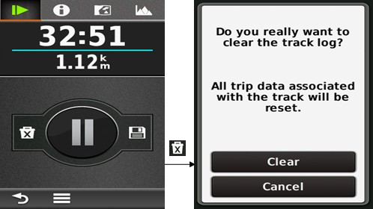

**• Thao tác đo diện tích:**

* + Vào **Area Calculation > Start**
  + Đi vòng quanh khu vực mà bạn muốn đo
  + Chọn **Calculate** khi bạn đi đến điểm cuối cùng (phải trùng với điểm xuất phát)

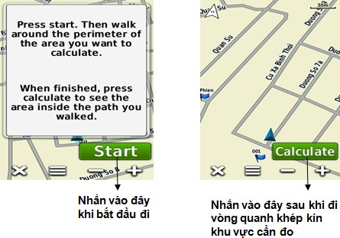

Sau khi ấn **Calculate**, sẽ có các màn hình sau:

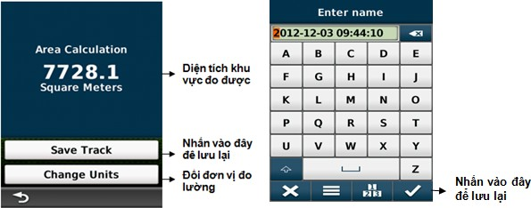

* + Chọn **Save Track** để lưu lại track này
  + Chọn **Change Units** để đổi các đơn vị đo lường (hecta, m, km,..)

Để xem diện tích và chu vi của một Track đã lưu trước đó:

* + Từ màn hình Menu chính, vào **Track Manager**
  + Chọn 1 Track mà bạn cần xem

- Chọn **View Map**, hình dáng của Track cần xem sẽ hiển thị trên bản đồ.

**-** Chạm vào tên của Track (trên đỉnh của màn hình): chu vi (chiều dài) và diện tích của Track đó sẽ hiện ra.

Xem chuổi hình minh hoạ dưới đây :

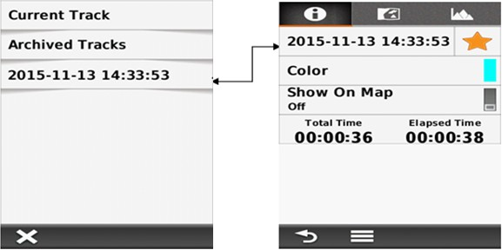

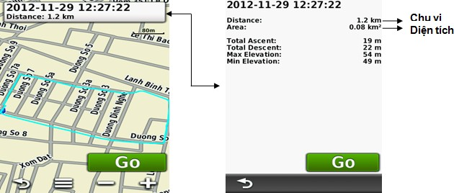

# CÁC TÍNH NĂNG KHÁC

Môt số công cụ thường sử dụng trên màn hình Menu chính:

**1/ Calendar:** Hiển thị lịch, đồng thời cho ta biết số Waypoint, Track mà ta đã lưu được trong một ngày nào đó.

**2/ Sun and Moon**: cho biết thời gian mặt trời, mặt trăng mọc và lặn trong ngày tại vị trí mà bạn đặt máy.

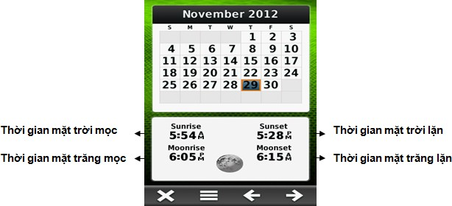

**3/ Hunt and Fish**: cho biết lịch vệ tinh tốt nhất trong ngày tại vị trí đặt máy

Muốn xem lịch vệ tinh của ngày khác thì di chuyển vệt sáng đến ngày đó. Khi đó lịch vệ tinh cũng thay đổi theo tương ứng.

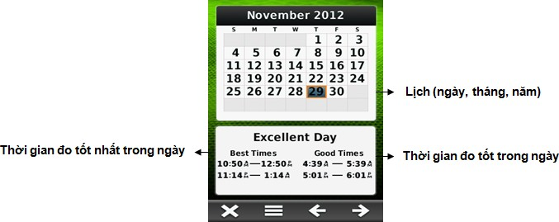

# 4/Trip Computer:

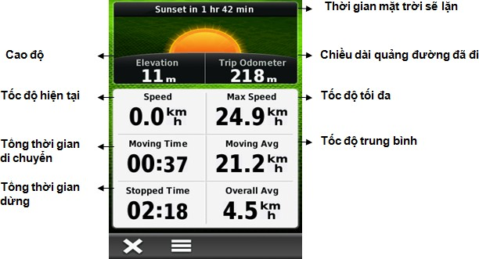Chức năng này dùng để đo

chiều dài của quảng đường

thực tế mà bạn đã đi (không

phải đường chim bay).

Ngoài ra nó cũng hiển thị tốc

độ bạn đang di chuyển, tốc

độ trung bình, tốc độ tối đa,

chiều dài quảng và những thông số khác.

Trước khi khởi hành, để có những thông tin chính xác hơn, ta nên đưa tất cả các giá trị ở

màn hình này về = 0. Thao tác như sau:

# Chọn Reset > Reset Trip Data > Reset

**5/ Proximity**

**Alarms:** chức năng này chủ yếu dùng để cảnh báo. Máy sẽ báo động khi ta đi vào phạm vi của một vùng nào đó do ta cài đặt trước. Vi dụ như bãi bom mìn, vùng ô nhiểm phóng xạ, dãy đá ngầm,…

Từ màn hình menu chính, chọn **Proximity Alarms > Create Alarm**

Trên màn hình sẽ xuất hiện các tùy chọn để làm tâm cho vùng cần cảnh báo. Thông thường ta dùng bản đồ **(Use Map**) hoặc tọa độ **(Waypoints) .**

Sau khi chọn xong điểm cần cảnh báo từ danh sách các waypoint hay trên bản đồ, tiếp tục chọn **Use,** sẽ xuất hiện màn hình như dưới đây:

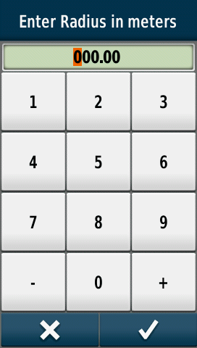

**Chú ý:** đơn vị tính mặc định ở đây là **mile (**1 **mile** = **1609 mét)** nhưng trước khi cài đặt cảnh báo, ta có thể đổi ra đơn vị mét

Có thể hiểu điểm mà bạn muốn cảnh báo là tâm của 1 vòng tròn, khoảng cách mà bạn muốn cài đặt là bán kính của vòng tròn. Khi ta đi vào phạm vi của vòng tròn đó, máy sẽ báo động.

# 6/ Share Wireless (Chia sẽ dữ liệu)

Montana 650 có khả năng chia sẽ dữ liệu (Waypoint, Track, Route,…) bằng công nghệ Bluetooh với những thiết bị Garmin tương thích khác.

* Đặt 2 thiết bị gần nhau trong phạm vi 3 mét
* Trên màn hình Menu chính của 2 thiết bị, chọn **Share Wireless**
* Trên thiết bị nhận dữ liệu, chọn **Receive.**
* Trên thiết bị gởi dữ liệu, chọn **Send**
* Trên thiết bị gởi, chọn loại dữ liệu mà ta cần gởi > chọn **Send** một lần nữa
* Khi trên màn hình của máy gởi và nhận hiển thị sự chuyển dữ liệu đã hòan tất > **OK**

trên cả 2 thiết bị.

# TRUYỀN DỮ LIỆU VÀO MÁY TÍNH

Để truyền dữ liệu từ máy Garmin GPS vào máy tính đối với dòng máy Montana, Oregon,

78 seri, 62 seri, eTrex 10-20-30 ….ta có thể sử

# Basecamp.

dụng 2 phần mềm là

**Mapsource** và

Phần mềm Basecamp có ưu điểm là tự động trút tất cả dữ liệu từ máy GPS vào máy tính khi có kết nối giữa máy GPS và máy tính; và cho phép xuất dữ liệu ở định dạng **“.*csv”** là định dạng có thể mở trong excel để xử lý sau đó mở được trong Mapinfo.

Phần mềm Mapsource có ưu điểm là cho phép xuất dữ liệu ở định dang **“.*dxf”** là định dạng có thể mở trực tiếp trong AutoCad và xuất dữ liệu bằng import vào trong Mapinfo.

Ngoài ra, cả 2 phần mềm đều có ưu điểm cho phép xuất dữ liệu được ở notepad; excel.

* dạng

**“*.txt”** mở

**Ghi Chú** : Yêu cầu cấu hình máy tính phải :

* + Windows XP Service Pack 3 hoặc mới hơn là bắt buộc.
  + 2 GB bộ nhớ hệ thống được khuyến cáo.
  + Muốn xem chế độ 3D, phải có mới hơn là cần thiết.

card màn hình hỗ trợ OpenGL phiên bản 1.3 hoặc

# Cài đặt phần mềm MapSource và cài đặt phần mềm Garmin BaseCamp

* + Gắn cáp truyền USB vào máy GPS và máy tính.
  + Tim đến thư mục **Garmin**, kích đúp vào và chọn **File cài đặt.**

Trong File cài đặt có hai phần mềm **Mapsource** và **Basecamp**. Coppy File cài đặt này ra máy tính và bắt đầu kích đúp vào nó để cài. Theo hình sau:

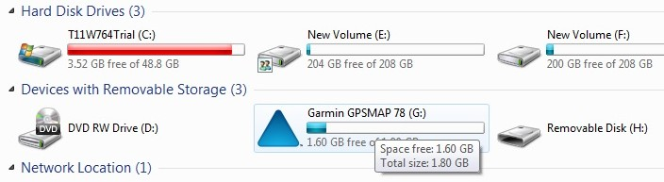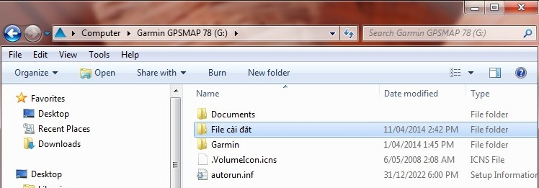

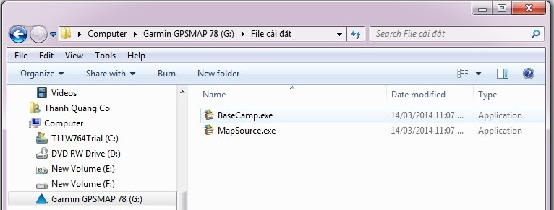

# Các bước tiến hành truyền dữ liệu dùng phần mềm Basecamp

**Bước 1**: Mở máy GPS, gắn cáp truyền USB vào máy GPS và máy tính.

**Bước 2**: Khởi động phần mềm Basecamp.

Dữ liệu từ máy GPS sẽ tự động truyền vào Basecamp. Dữ liệu truyền vào sẽ ở trong

**Internal Storange.** Ta được như sau:

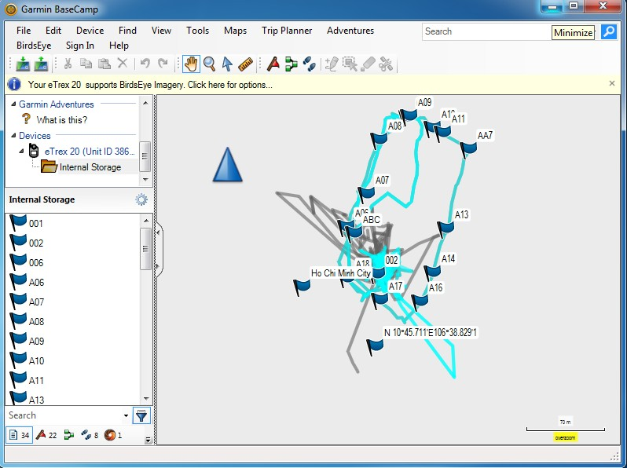

**Bước 3**: Cài đặt các thông số phần mềm Basecamp:

Trên **Garmin Basecamp**, chọn **Edit,** chọn **Options**.., kích chọn **Measurement.**

+ Cài đặt đơn vị đo ở ô **Measurement System** (chọn **metric**).

+ Cài đặt Position để chọn cách thể hiện tọa độ các điểm theo kinh độ, vĩ độ (chọn

**Lat/Lon hddd0 mm.mmm’** ), hoặc tọa độ **UTM** (met), hoặc **VN2000**.

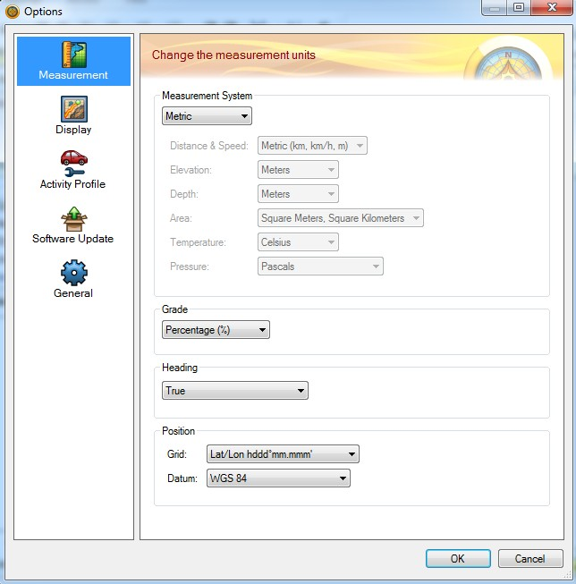

**Bước 4**: Lưu dữ liệu trên máy tính:

Từ màn hình Basecamp, chọn **File**, chọn **Export**, chọn **Export Internal Storage** nếu muốn lưu toàn bộ dữ liệu vừa mới chuyển từ máy GPS vào hoặc **Export Selection** để lưu dữ liệu được chọn…được màn hình:

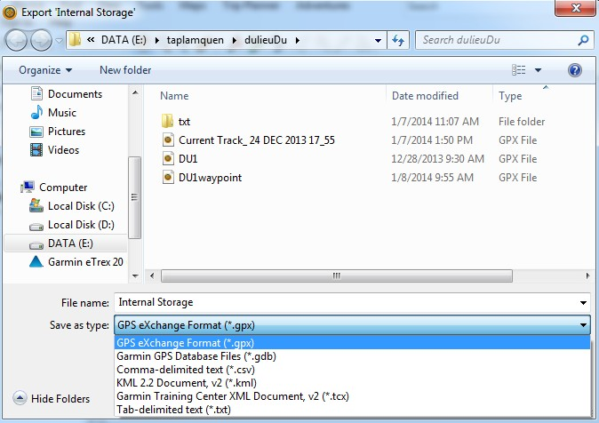

- Đặt tên file cần lưu (**File name)** và chọn kiểu dữ liệu lưu (**Save as type):**

+ Garmin GPS Database Files (*.gdb): dữ Mapsource.

liệu chạy được trên Basecamp,

+ GPS exchange Format (*.gpx): dữ liệu chạy được trên Basecamp, Mapsource.

+ Comma- delimited text (*.csv) : dữ liệu chạy được trên Excel.

+ Tab delimited (*.txt) : dữ liệu chạy được trên Notepad, Excel.

# Các bước tiến hành truyền dữ liệu dùng phần mềm Mapsource

**Bước 1**: Mở máy GPS, gắn cáp truyền USB vào máy GPS và máy tính.

**Bước 2**: Khởi động phần mềm Mapsource, ta có màn hình:

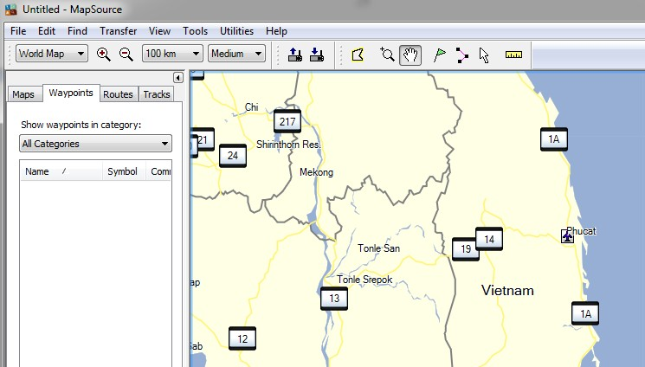

# Có 3 cách xuất dữ liệu từ GPS vào Mapsource:

* **Cách 1:** Vào **Transfer\Receive From Device…**

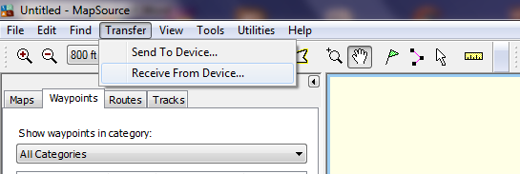

* **Cách 2:** Chọn vào biểu tượng máy GPS trên Toolbar (chỗ khoanh tròn đỏ)

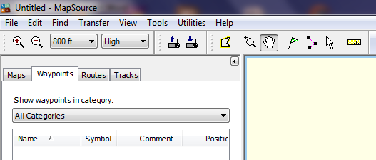

Xuất hiện cửa sổ sau:

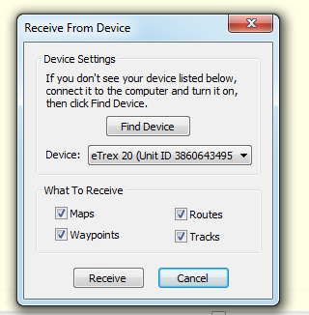

Nếu ô **Device** chưa sáng lên và chưa hiển thị **Model** của thiết bị GPS nghĩa là máy tính và máy GPS chưa kết nối, ta phải kiểm tra lại dây cáp kết nối.

Sau khi máy tính hiểu được máy GPS, chọn những ô dữ liệu muốn truyền từ máy GPS vào máy tính: **Maps** (bản đồ); **Routes** (hành trình); **Waypoint** (điểm tọa độ); **Tracks** (lưu vết đường đi) để chuyển những dữ liệu này vào máy tính.

Chọn **Receive,** được thông báo:

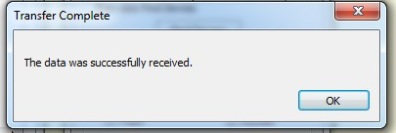

Chọn **OK** kết thúc việc truyền dữ liệu.

* **Cách 3:** Cách lấy dữ liệu thủ công

Từ màn hình Waypoint, vào **File**, chọn **Open**, tìm đường dẫn đến thư mục chứa **ổ đĩa GARMIN,** vào **Garmin**, vào **GPX**, và chọn **waypoint**, **track,…** cần chuyển, kích chọn **open.**

Dưới đây là hình các bước chuyển dữ liệu thủ công:

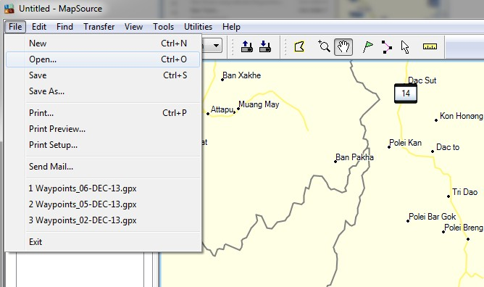

Tìm đường dẫn đến thư mục chứa ổ đĩa **GARMIN:**

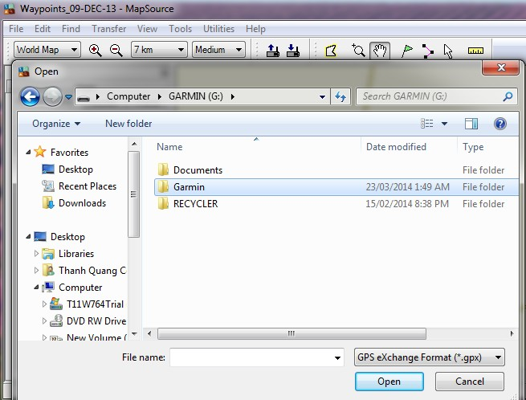

Vào **Garmin**, vào tiếp **GPX:**

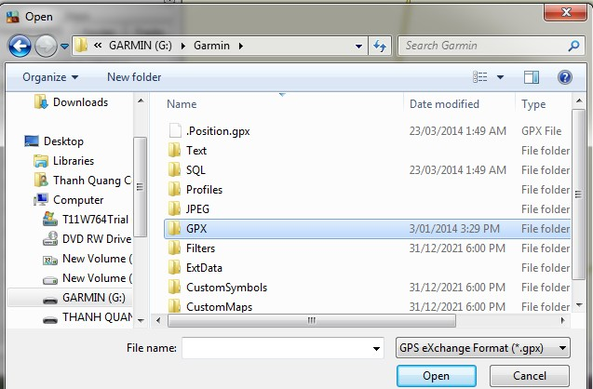

Chọn **waypoint**, **track,…** cần chuyển, kích chọn **open:**

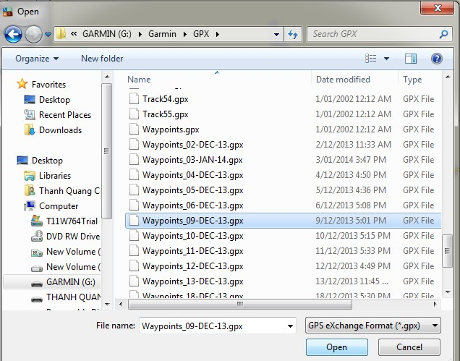

Kết quả thu được trên Mapsource:

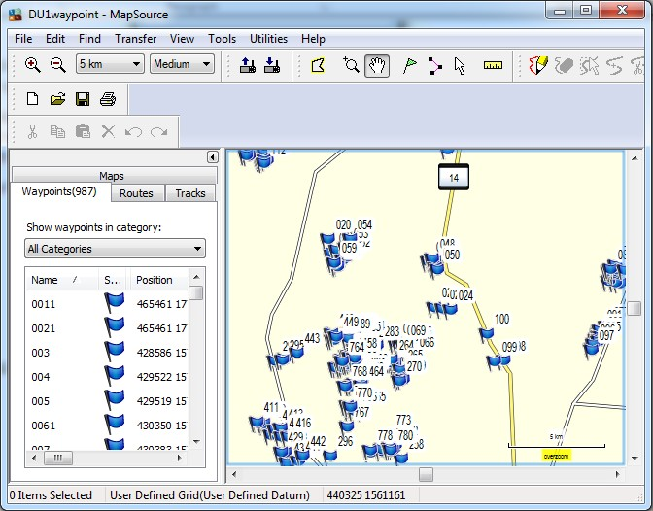

# Chú ý:

Khi dùng **Mapsource** để truyền dữ liệu, Mapsoure không cho phép chuyển tải tự động **Waypoint** vào máy tính đối với dòng máy Oregon, 78 seri, 62 seri, eTrex 10-20-30 như những dòng máy trước. Do đó, cách 1 và 2 chỉ chuyển được tracks và routes. Để khắc phục nhược điểm này nên dùng **Basecamp** để truyền dữ liệu, hoặc nếu dùng Mapsource thì dùng **cách 3** để truyền các điểm Waypoint.

**Bước 3**: Cài đặt các thông số phần mềm Mapsource:

* Từ màn hình **Mapsource**, chọn Edit, chọn **preferences…**

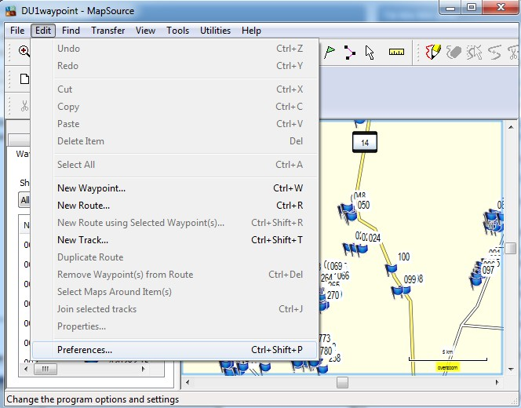

* Chọn **Unit** để cài đặt đơn vị đo (chọn đơn vị **metric**).

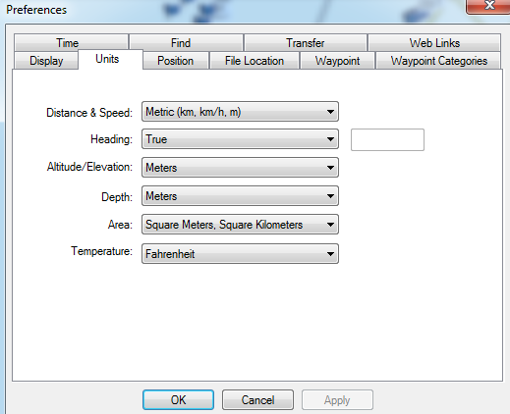

* Vào Position để chọn cách thể hiện tọa độ các điểm theo kinh độ, vĩ độ (chọn

**Lat/Lon hddd0 mm.mmm’** ), hoặc tọa độ **UTM (met)**, hoặc VN2000.

* Vào Waypoint để cài đặt biểu tượng (symbol), chiều dài tên điểm,…

**Bước 4:** Lưu dữ liệu trên máy tính:

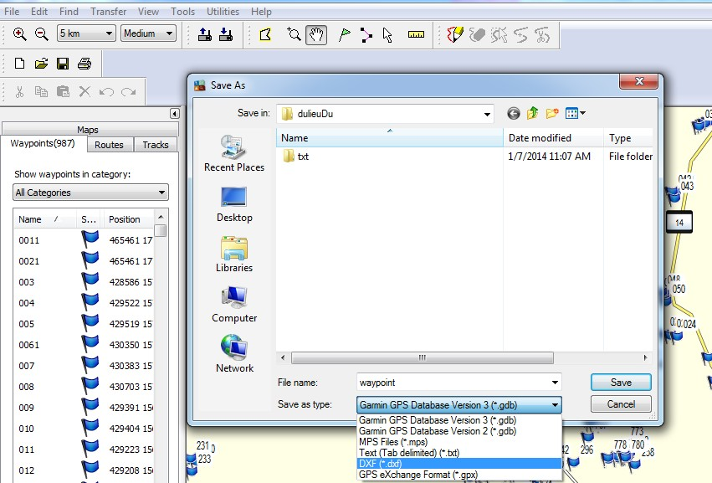Từ màn hình Mapsource, chọn **File**, chọn **Save as**…Xuất hiện màn hình:

* Đặt tên file cần lưu và chọn kiểu dữ liệu lưu **(Save as type):**

+ Garmin GPS Database (*.gdb): dữ liệu chạy được trên phần mềm Basecamp.

+ MPS files (*.mps): dữ liệu chạy được trên phần mềm Mapsource.

+ Text ( Tab delimited (*.txt)) : dữ liệu chạy được trên Notepad, Excel.

+ DXF (*.dxf) : dữ liệu chạy được trên phần mềm AutoCad hoặc Import xuất dữ liệu được sang phần mềm Mapinfo.

# Chú ý cách chuyển file sang đuôi file “ *.dxf “:

Khi lưu dữ liệu ở định dạng *.dxf và muốn lưu ở hệ tọa độ UTM phải xóa bỏ tất cả

những Waypoint có sẵn trên máy như BirdsEye Demo, Garmin Asia, Garmin Europe,

Garmin USA, Garmin_Asia, Garmin_Europe, Garmin_USA, Grand Canyon National Park… (nếu có) trước thì mới chuyển được, nếu không xóa sẽ báo lỗi.

Trên **Mapsource chọn File** - >Chọn **Save as** ->Chọn **ổ đĩa cần lưu (Save in)** -> chọn **tên file (File name**) ->Chọn **đuôi file * dxf (Save as type**) -> **OK.** Hình các bước lưu dữ liệu sang **\*.dxf :**

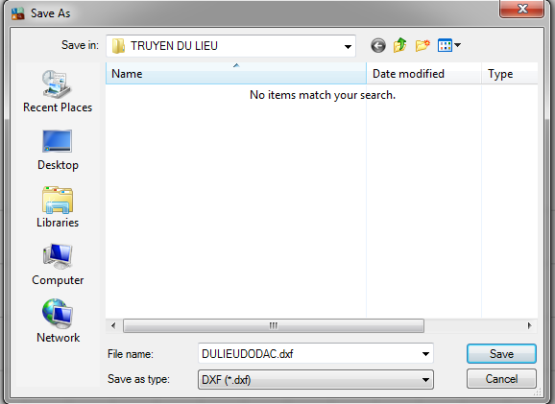 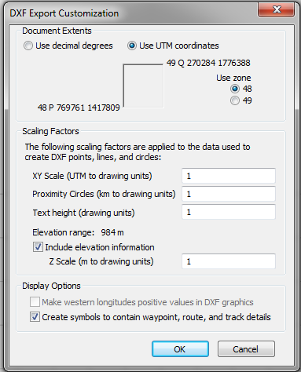

**Lưu ý:** Vệ sinh máy sau mỗi lần sử dụng và tháo pin ra khỏi máy nếu không sử dụng trong thời gian dài. Trong trường hợp bị hư hỏng liên hệ với nhà cung cấp được sửa chữa - bảo hành chính hãng, không nên tự ý tháo rời.

Máy đạt tiêu chuẩn chống thấm IPX7, có thể chịu được trong nước ở độ sâu 1 mét trong vòng 30 phút. Tuy nhiên, trong quá trình sử dụng nên hạn chế tiếp xúc với nước. Nếu chẳng may làm rơi xuống nước nên lau khô trước khi đem bảo quản

# DANH SÁCH KINH TUYẾN GỐC CÁC TỈNH THÀNH CỦA HỆ TỌA ĐỘ VN 2000

|  |  |  |  |  |  |
| --- | --- | --- | --- | --- | --- |
| **TT** | **Tỉnh, thành phố** | **Kinh tuyến trục** | **TT** | **Tỉnh, thành phố** | **Kinh tuyến trục** |
| 1 | Lai Châu | 1030 00’ | 33 | Long An | 1050 45’ |
| 2 | Điện Biên | 1030 00’ | 34 | Tiền Giang | 1050 45’ |
| 3 | Sơn La | 1040 00’ | 35 | Bến Tre | 1050 45’ |

|  |  |  |  |  |  |
| --- | --- | --- | --- | --- | --- |
| 4 | Kiên Giang | 1040 30’ | 36 | Hải Phòng | 1050 45’ |
| 5 | Cà Mau | 1040 30’ | 37 | TP. Hồ Chí Minh | 1050 45’ |
| 6 | Lào Cai | 1040 45’ | 38 | Bình Dương | 1050 45’ |
| 7 | Yến Bái | 1040 45’ | 39 | Tuyên Quang | 1060 00’ |
| 8 | Nghệ An | 1040 45’ | 40 | Hòa Bình | 1060 00’ |
| 9 | Phú Thọ | 1040 45’ | 41 | Quảng Bình | 1060 00’ |
| 10 | An Giang | 1040 45’ | 42 | Quảng Trị | 1060 15’ |
| 11 | Thanh Hóa | 1050 00’ | 43 | Bình Phước | 1060 15’ |
| 12 | Vĩnh Phúc | 1050 00’ | 44 | Bắc Kạn | 1060 30’ |
| 13 | Hà Tây | 1050 00’ | 45 | Thái Nguyên | 1060 30’ |
| 14 | Đồng Tháp | 1050 00’ | 46 | Bắc Giang | 1070 00’ |
| 15 | Cần Thơ | 1050 00’ | 47 | Thừa Thiên – Huế | 1070 00’ |
| 16 | Hậu Giang | 1050 00’ | 48 | Lạng Sơn | 1070 15’ |
| 17 | Bạc Liêu | 1050 00’ | 49 | Kon Tum | 1070 30’ |
| 18 | Hà Nội | 1050 00’ | 50 | Quảng Ninh | 1070 45’ |
| 19 | Ninh Bình | 1050 00’ | 51 | Đồng Nai | 1070 45’ |
| 20 | Hà Nam | 1050 00’ | 52 | Bà Rịa – Vũng Tàu | 1070 45’ |
| 21 | Hà Giang | 1050 30’ | 53 | Quảng Nam | 1070 45’ |
| 22 | Hải Dương | 1050 30’ | 54 | Lâm Đồng | 1070 45’ |
| 23 | Hà Tĩnh | 1050 30’ | 55 | Đà Nẵng | 1070 45’ |
| 24 | Bắc Ninh | 1050 30’ | 56 | Quảng Ngãi | 1080 00’ |
| 25 | Hưng Yên | 1050 30’ | 57 | Ninh Thuận | 1080 15’ |
| 26 | Thái Bình | 1050 30’ | 58 | Khánh Hòa | 1080 15’ |
| 27 | Nam Định | 1050 30’ | 59 | Bình Định | 1080 15’ |
| 28 | Tây Ninh | 1050 30’ | 60 | Đắc Lắc | 1080 30’ |
| 29 | Vĩnh Long | 1050 30’ | 61 | Đắc Nông | 1080 30’ |
| 30 | Sóc Trăng | 1050 30’ | 62 | Phú Yên | 1080 30’ |
| 31 | Trà Vinh | 1050 30’ | 63 | Gia Lai | 1080 30’ |
| 32 | Cao Bằng | 1050 45’ | 64 | Bình Thuận | 1080 30’ |